¿Qué te pedimos que hagas?
Utiliza la información que encontrarás en los contenidos de la unidad para idear una serie de casos de uso con los cuales se puedan mostrar las capacidades de las siguientes técnicas de visualización.
No te estamos pidiendo que generes ningún tipo de visualización, sino únicamente que pienses un ejemplo de la vida real en el que tal tipo de visualización sería adecuado. No es necesario que sea del mundo empresarial.
En el documento debes justificar por qué razón ese caso de uso es capaz de aprovechar las capacidades de visualización de la técnica correspondiente.
No puedes utilizar el mismo caso que apareció en la unidad ni uno totalmente análogo (por ejemplo, si en la unidad aparecía uno sobre anotación de tiros libres no hagas uno de goles, porque no estarías demostrando ser capaz de idear un ejemplo original y distinto al visto).
He buscado varios ejemplos en los que pueda aprovechar el tipo de gráfico y después de buscar bastante me quedo con los siguientes.
- Apartado 1: Gráfico de puntos.
Posiblemente el gráfico más sencillo que podemos hacer es el de puntos, ya que simplemente muestra en 2 dimensiones la relación entre los valores de y (abscisas) frente a los de x (ordenadas).
Usaremos el ejemplo de: Distribución de edades en un festival de música.
Un gráfico de puntos es ideal para visualizar la distribución de edades de los asistentes a un festival de música, ya que cada punto puede representar a un asistente con su edad en el eje X y su compra de entradas o asistencia a distintos eventos del festival en el eje Y. Este gráfico permite ver si la distribución de edades es uniforme o si hay tendencias, como una mayor concentración en ciertos grupos de edad.
Me he ayudado de aplicaciones externas para generar un gráfico acorde al ejemplo.
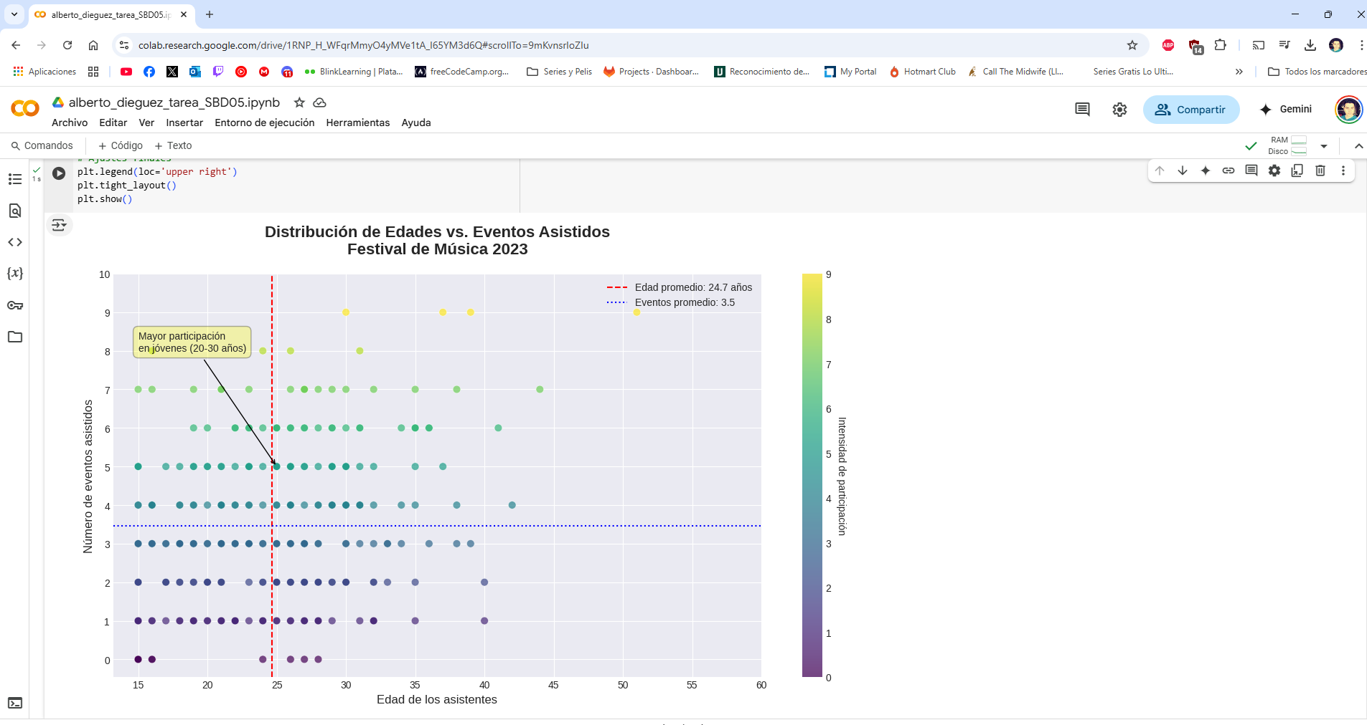
- Apartado 2:
Gráfico de líneas.
El siguiente paso en complejidad tras el gráfico de puntos es el gráfico de líneas, el cual es muy similar con la única diferencia de que se unen los puntos contiguos en cada serie para dar una sensación de continuidad.
Usaremos el ejemplo de: Evolución del nivel de contaminación del aire durante el día.
Un gráfico de líneas es perfecto para representar la evolución de la calidad del aire en una ciudad a lo largo del día, con el tiempo en el eje X y los niveles de contaminación (medidos en microgramos por metro cúbico) en el eje Y. La visualización permite observar cómo cambian los niveles de contaminación en función de la hora, lo que puede ser útil para alertas o para planificar medidas preventivas.
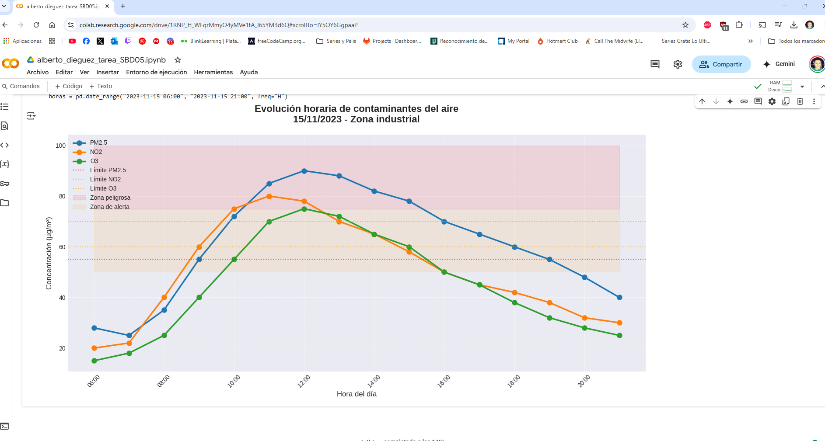

- Apartado 3: Gráfico de barras apiladas.
Otra opción es mostrar cada valor como una barra. La elección entre este tipo de gráfico y los de puntos o línea por lo general tendrá que ver con el tipo de información que estamos mostrando. El gráfico de barras tiene mucho sentido en el caso en el que realizamos algún tipo de conteo de muestras en base a una clasificación, como ocurre cuando creamos un histograma.
Usaremos el ejemplo de: Distribución del consumo energético de una ciudad por fuente de energía a lo largo del año.
Este gráfico es adecuado para mostrar cómo se distribuye el consumo energético de una ciudad (como la electricidad, gas, solar, eólica) durante cada mes del año. Cada barra representaría un mes, y las secciones apiladas mostrarían la proporción de cada fuente de energía en el total. Esto permite observar la evolución de cada fuente energética y cómo las alternativas como la energía solar o eólica ganan terreno con el tiempo.
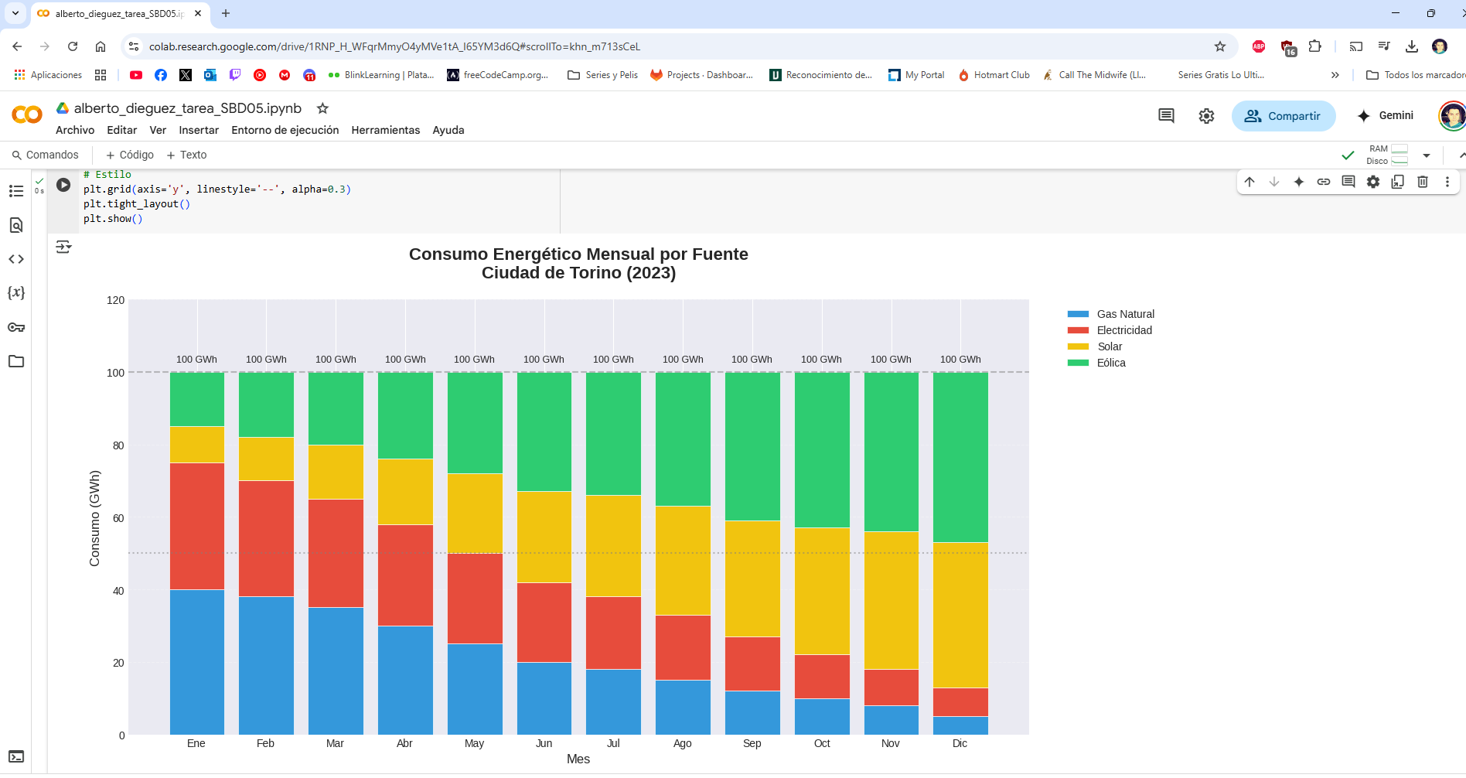

- Apartado 4: Gráfico circular.
Los gráficos circulares son muy útiles cuando queremos discernir qué partes de un total caen dentro de diversas categorías.
Usaremos el ejemplo de: Porcentaje de tipos de animales en un refugio de animales.
Un gráfico circular es adecuado para representar la proporción de los diferentes tipos de animales (perros, gatos, aves, etc.) en un refugio. Cada "porción" del gráfico refleja el porcentaje de animales de cada tipo respecto al total. Esto facilita la comprensión de las proporciones y la distribución de los animales en el refugio de una manera visualmente accesible.
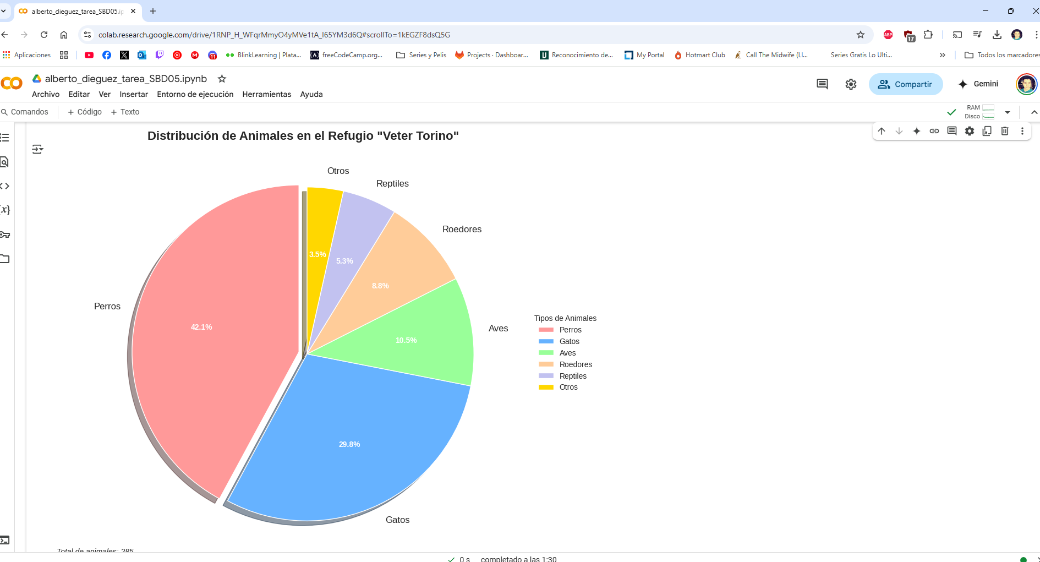
- Apartado 5:
Gráfico de burbujas sobre mapa.
El gráfico de burbujas es similar al de puntos, con la diferencia de que los puntos (en este caso burbujas) además tienen distintos tamaños. Esto puede aprovecharse en el caso en el que los datos tengan 3 dimensiones y se quieran mostrar utilizando las 2 dimensiones de la pantalla (o papel) haciendo que el tamaño de la burbuja indique la tercera.
Usaremos el ejemplo de: Cantidad de turistas que visitan diferentes monumentos en una ciudad.
Un gráfico de burbujas sobre mapa puede usarse para representar la cantidad de turistas que visitan diferentes monumentos de una ciudad, donde cada burbuja tiene un tamaño proporcional al número de turistas. La ubicación de cada burbuja en el mapa indica el lugar específico del monumento. Esto permite ver rápidamente qué áreas de la ciudad atraen más visitantes.
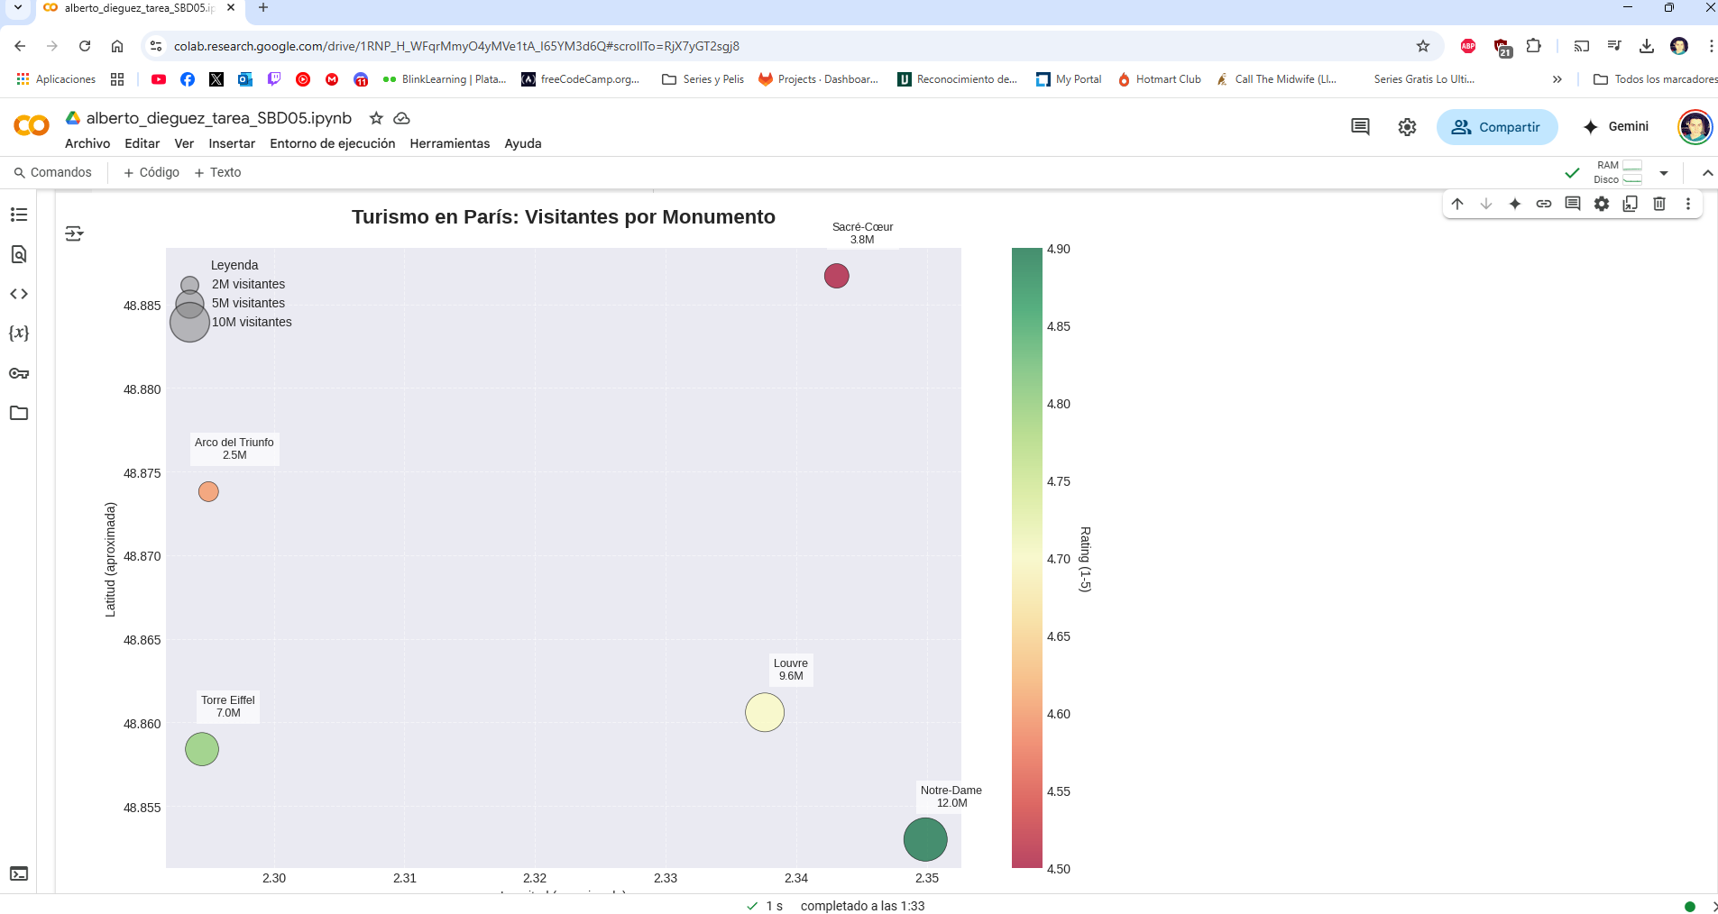

- Apartado 6: Gráfico de cajas.
El gráfico de cajas es un diagrama estadístico que se emplea cuando en el lugar en el que iría un punto lo que tenemos es una serie de muestras (es decir, varias mediciones).
Usaremos el ejemplo de: Distribución salarial de los empleados en diferentes departamentos de una empresa.
Un gráfico de cajas es ideal para visualizar la distribución de salarios dentro de varios departamentos de una empresa. Cada caja representa el rango intercuartílico (Q1-Q3) de salarios, con la línea en el medio indicando la mediana. Esto ayuda a comparar las disparidades salariales entre departamentos y a detectar posibles anomalías o diferencias significativas.
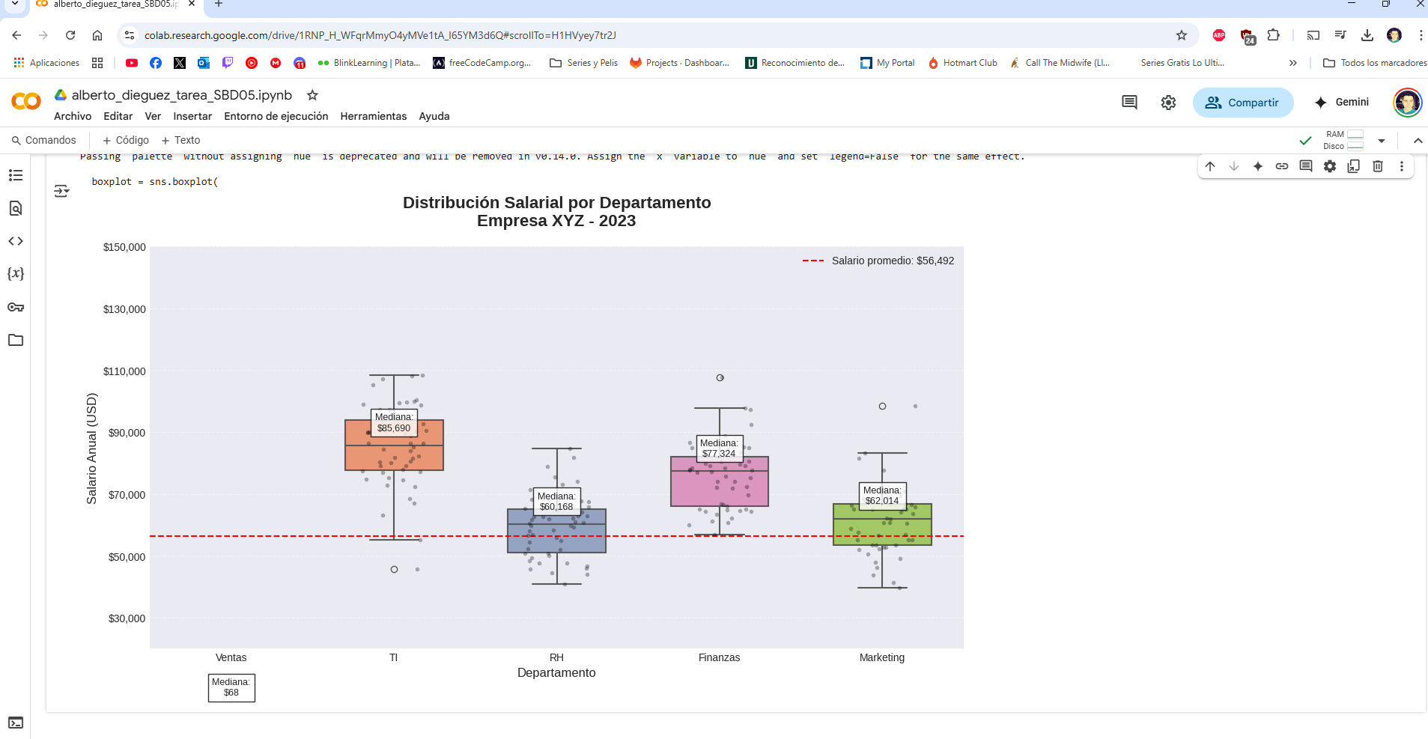
- Apartado 7: Mapa de calor.
El mapa de calor tiene una utilidad similar a la del diagrama de burbujas, cuando queremos mostrar datos con 3 dimensiones, con la diferencia de que las posiciones x e y no son libres, sino que están fijas en una cuadrícula. Por esa razón no lo llamamos gráfico de calor sino mapa, debido a que x e y tienen significado de coordenadas.
Usaremos el ejemplo de: Temperaturas promedio en diferentes regiones durante el año.
Un mapa de calor puede ser usado para visualizar las temperaturas promedio anuales en diferentes regiones de un país. Los colores más cálidos pueden indicar temperaturas más altas y los más fríos, temperaturas más bajas. Este tipo de visualización permite identificar patrones climáticos y zonas con temperaturas extremas de forma rápida y efectiva.
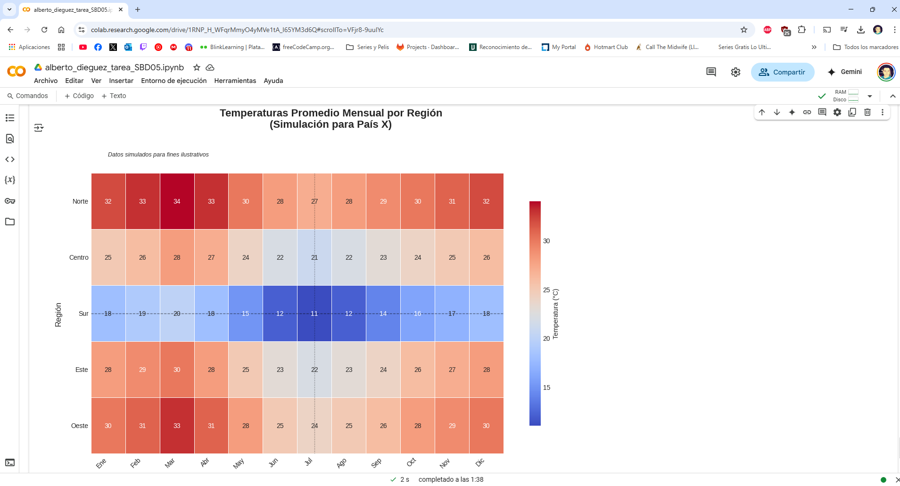

- Apartado 8: Indicadores.
Los indicadores se utilizan para indicar medidas relevantes, en ocasiones dentro de rangos y también posiblemente relativas a un valor de referencia sobre el cual se muestra la correspondiente desviación.
Usaremos el ejemplo de: Estado de una campaña de reforestación.
Un indicador visual (como un semáforo o un medidor) es útil para representar el progreso de una campaña de reforestación. Por ejemplo, un indicador puede mostrar el porcentaje de árboles plantados en comparación con la meta, permitiendo a los responsables de la campaña monitorear el progreso de manera sencilla y clara.
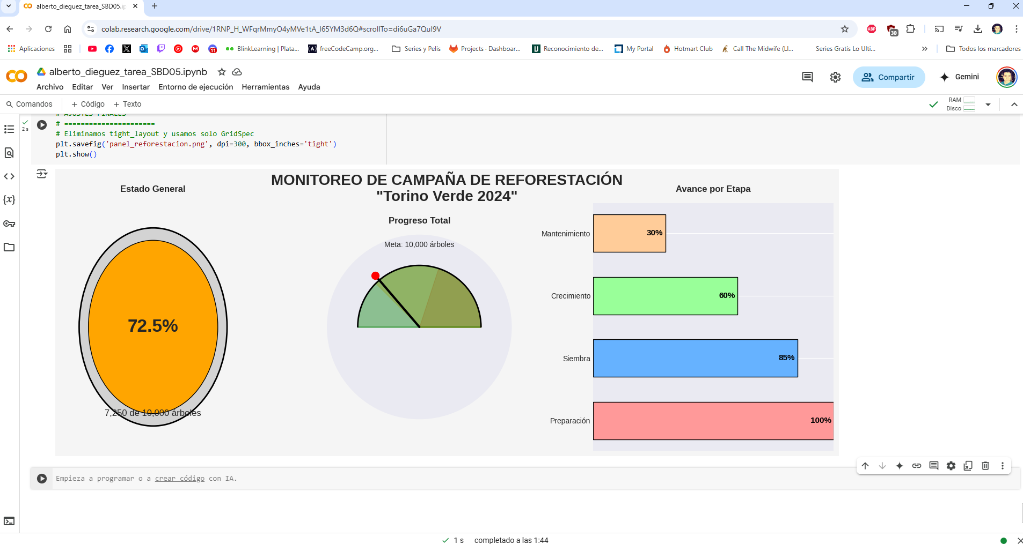
- Apartado 9: Gráfico de puntos en 3D.
Los indicadores se utilizan para indicar medidas relevantes, en ocasiones dentro de rangos y también posiblemente relativas a un valor de referencia sobre el cual se muestra la correspondiente desviación.
Usaremos el ejemplo de: Distribución de productos en un almacén.
Un gráfico de puntos en 3D puede visualizar la distribución de productos en un almacén, donde los puntos representan las posiciones de los productos en un espacio tridimensional (longitud, altura y profundidad). Este gráfico es útil para gestionar el inventario y optimizar la organización del espacio.
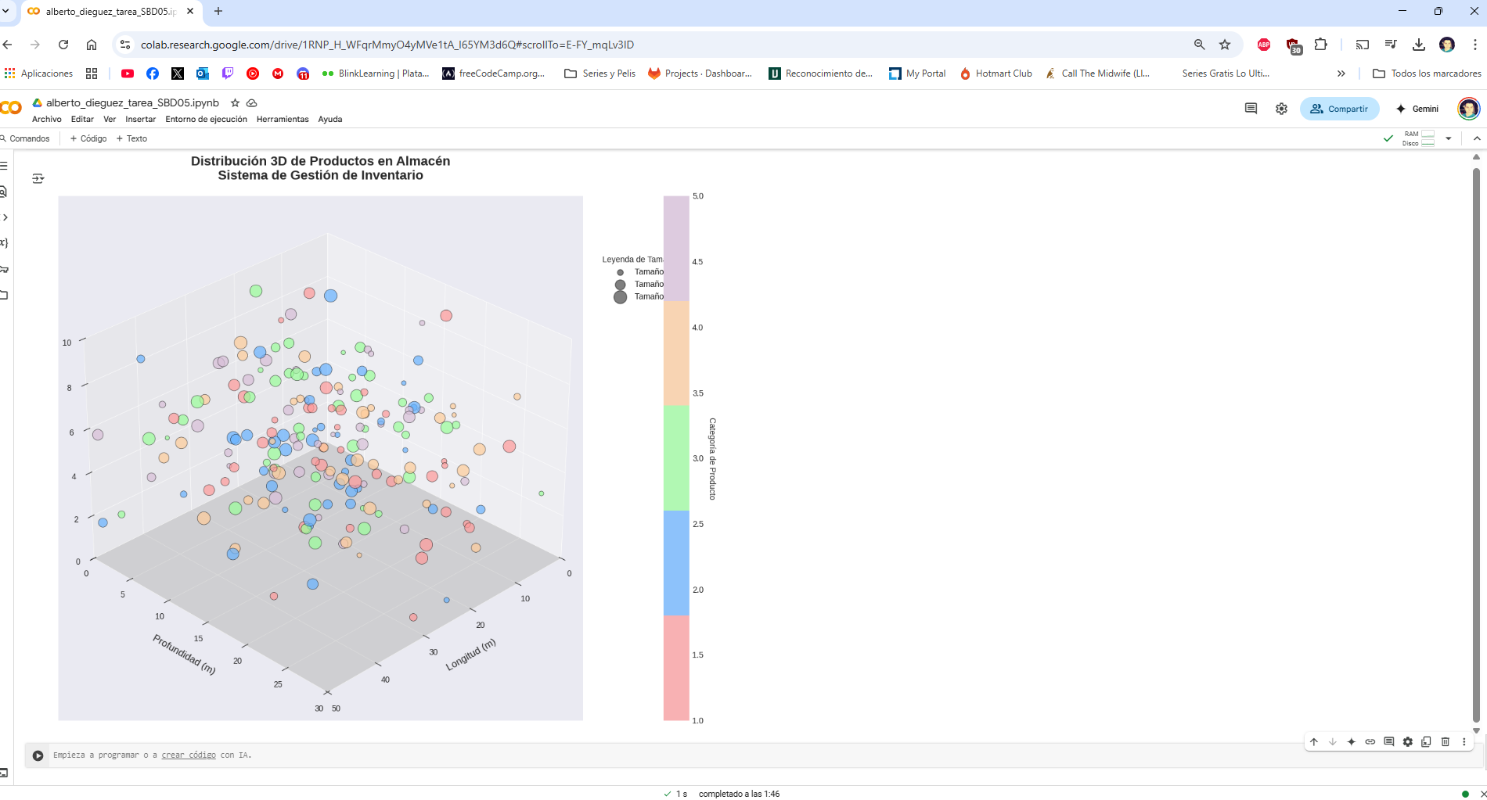
- Apartado 10: Gráfico de superficie 3D.
Del mismo modo que el gráfico de puntos en 3D es la evolución del gráfico de puntos convencional hacia las 3 dimensiones, el gráfico de superficie 3D lo es para el gráfico de líneas, ya que en él se unen los puntos mediante superficies.
Usaremos el ejemplo de: Análisis de crecimiento de cultivos en diferentes condiciones ambientales.
Un gráfico de superficie 3D es adecuado para visualizar cómo diversos factores (como la temperatura, humedad y fertilidad del suelo) afectan el crecimiento de cultivos. Cada punto en la superficie puede representar una combinación de estas variables, mostrando de manera visual las condiciones óptimas para el crecimiento de los cultivos.
Estos casos de uso son ejemplos prácticos que aprovechan las características específicas de cada tipo de visualización para proporcionar perspectivas claras y fáciles de interpretar en una variedad de contextos.
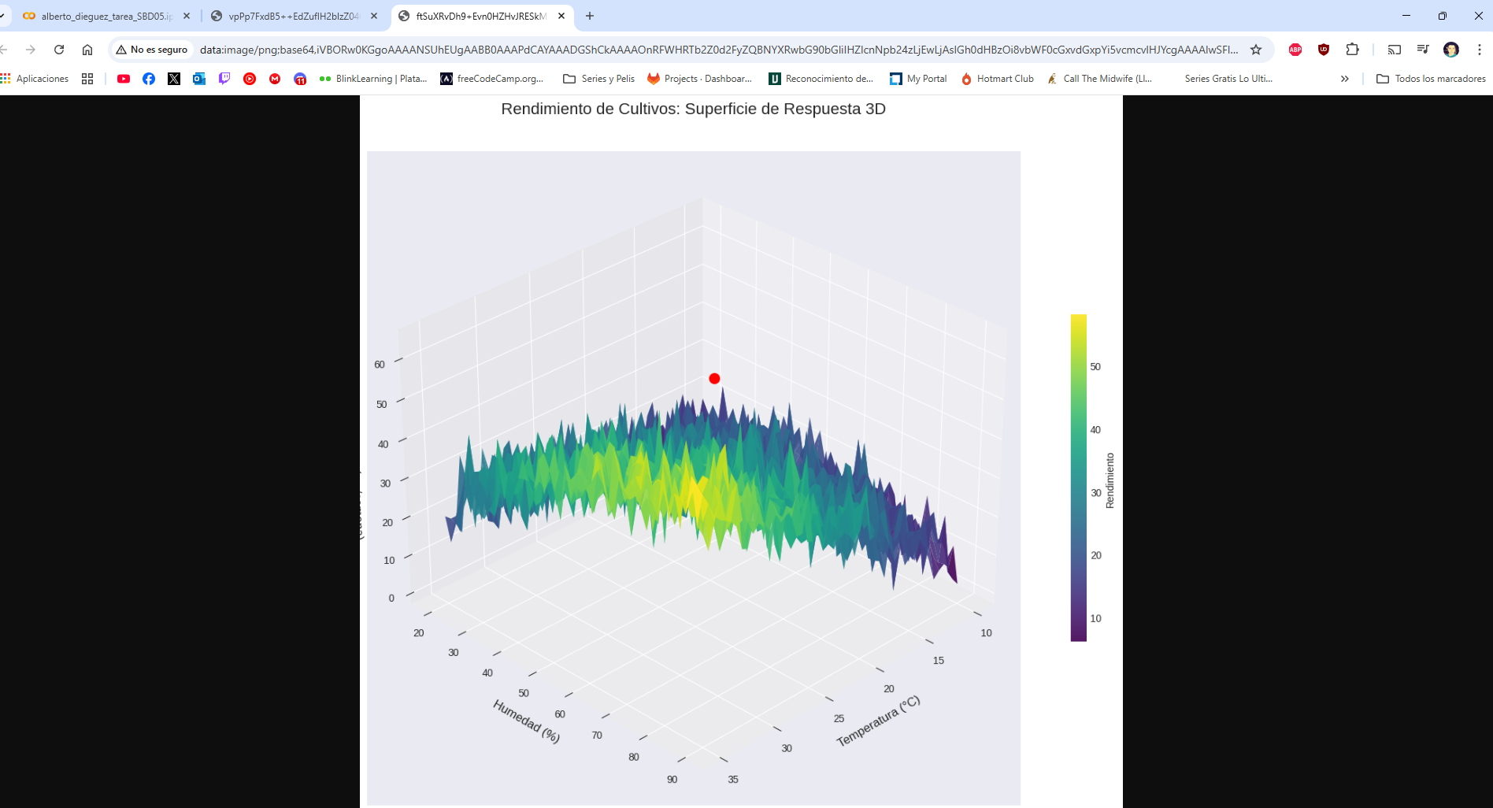

NOTA: Adjunto link a Google colab con el ipynb: https://colab.research.google.com/drive/1RNP_H_WFqrMmyO4yMVe1tA_I65YM3d6Q?usp=sharing

